Общество с ограниченной ответственностью
“1С-Медицина-Регион”
Контракт №28/22 от 29.03.2022г.
Рабочая документация

Информационная система управления ресурсами медицинских организаций Тюменской области

Этап № 7. Развитие Системы по дополнительным заданиям Заказчика

ПОЛЬЗОВАТЕЛЬСКАЯ ИНСТРУКЦИЯ

Для требований на изменение Системы № МИС-Р-963

Наименование:
Отчет по ошибкам формирования СЭМД на льготный рецепт

«1С:Медицина.Больница»

На 4 листах

г. Тюмень
2022 г.

ООО «1С-Медицина-Регион».
Контракт № 28/22 от 29.03.2022 г. на выполнение работ по развитию (модернизации) государственной Информационной системы управления ресурсами медицинских организаций Тюменской области. Этап № 7. Развитие Системы по дополнительным заданиям Заказчика

Содержание

1 Основание разработки инструкции 3
2 Пользовательская инструкция 3

1 Основание разработки инструкции
Данная инструкция разработана для Информационной системы управления ресурсами медицинских организаций Тюменской области в части задания на доработку системы № МИС-Р-963, задача «Отчет по ошибкам формирования СЭМД на льготный рецепт», реализованного в модуле «1С:Медицина.Больница».
Основанием для разработки данных документов является Контракт № 28/22 от 29.03.2022 года на выполнение работ по развитию (модернизации) государственной Информационной системы управления ресурсами медицинских организаций Тюменской области, а именно раздел Технического задания (приложение № 1 к Контракту) п. 2.7 Этап № 7. Развитие Системы по дополнительным заданиям Заказчика.

2 Пользовательская инструкция
Централизованная форма отчета «Ошибки формирования СЭМД» формируется в центральной БД под пользователем с соответствующими полномочиями.
Для этого необходимо последовательно открыть: «Главное» - «Дополнительные отчеты» - «Ошибки формирования СЭМД» и нажать «Выполнить» (рис. 1). Также возможен вариант открытия отчета из подсистемы «Администрирование» - «Дополнительные отчеты» - «Ошибки формирования СЭМД».
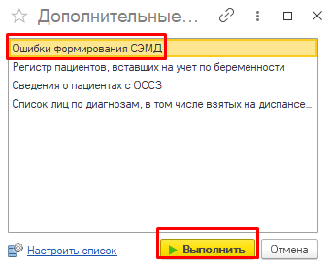
Рисунок 1. Окно выбора отчета для запуска
Если нужный отчет не отображается в списке доступных для запуска, его можно добавить в список по кнопке «Настроить список».
Форма создания отчета представлена на рис. 2.
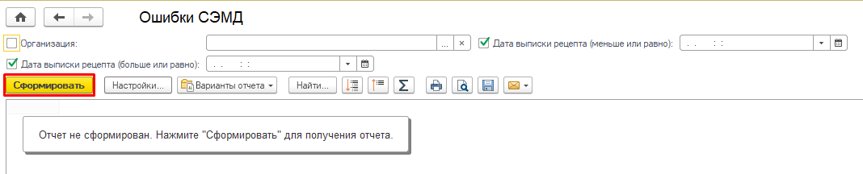
Рисунок 2. Форма создания отчета «Ошибки СЭМД»
После установки нужных отборов, нажать «Сформировать». В результате табличная часть отчета заполнится перечнем льготных рецептов, по которым получены ошибки формирования СЭМД (рис. 3).
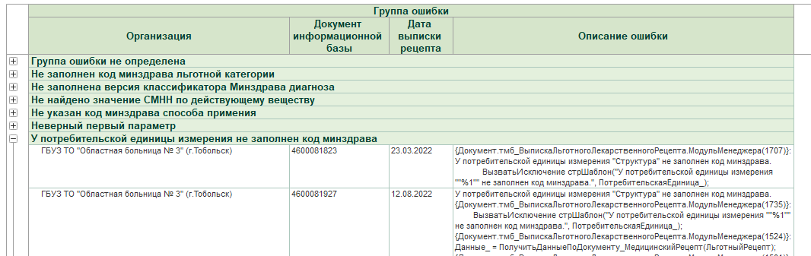
Рисунок 3. Пример заполнения табличной части отчета

